Accessibility

Det ble brukt WAVE <https://wave.webaim.org/> for å teste koden sin brukervennlighet. Gjennom denne nettsiden WAVE var en ting som gikk igjen, det var kontraster på siden. Siden websiden har en mørk bakgrunn, er det viktig med en klar kontrast mellom bakgrunnen og teksten. Sett på den tidligere meny-siden var kontrasten mellom rød pris, og mørk bakgrunn for liten. Fargen som ble valgt var en farge som ga websiden en bedre score, men samtidig løftet det websiden med farger som var mer lik bildene vi har på matrettene.

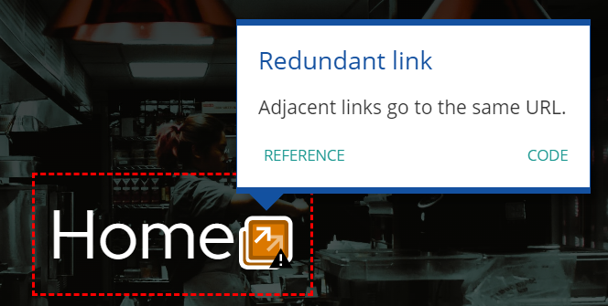

Welcome-siden (nå Home-siden) fikk opp en «feil», siden den har samme lenke til samme side som logoen. Det kan være til bry for tastatur- og skjermbrukere kan lenken fjernes, men dette var ikke ønskelig fordi de fleste websider har en logo med en «hjem-funksjon». Dermed vil Home-knappen og logoen ta deg til indeks-siden.

